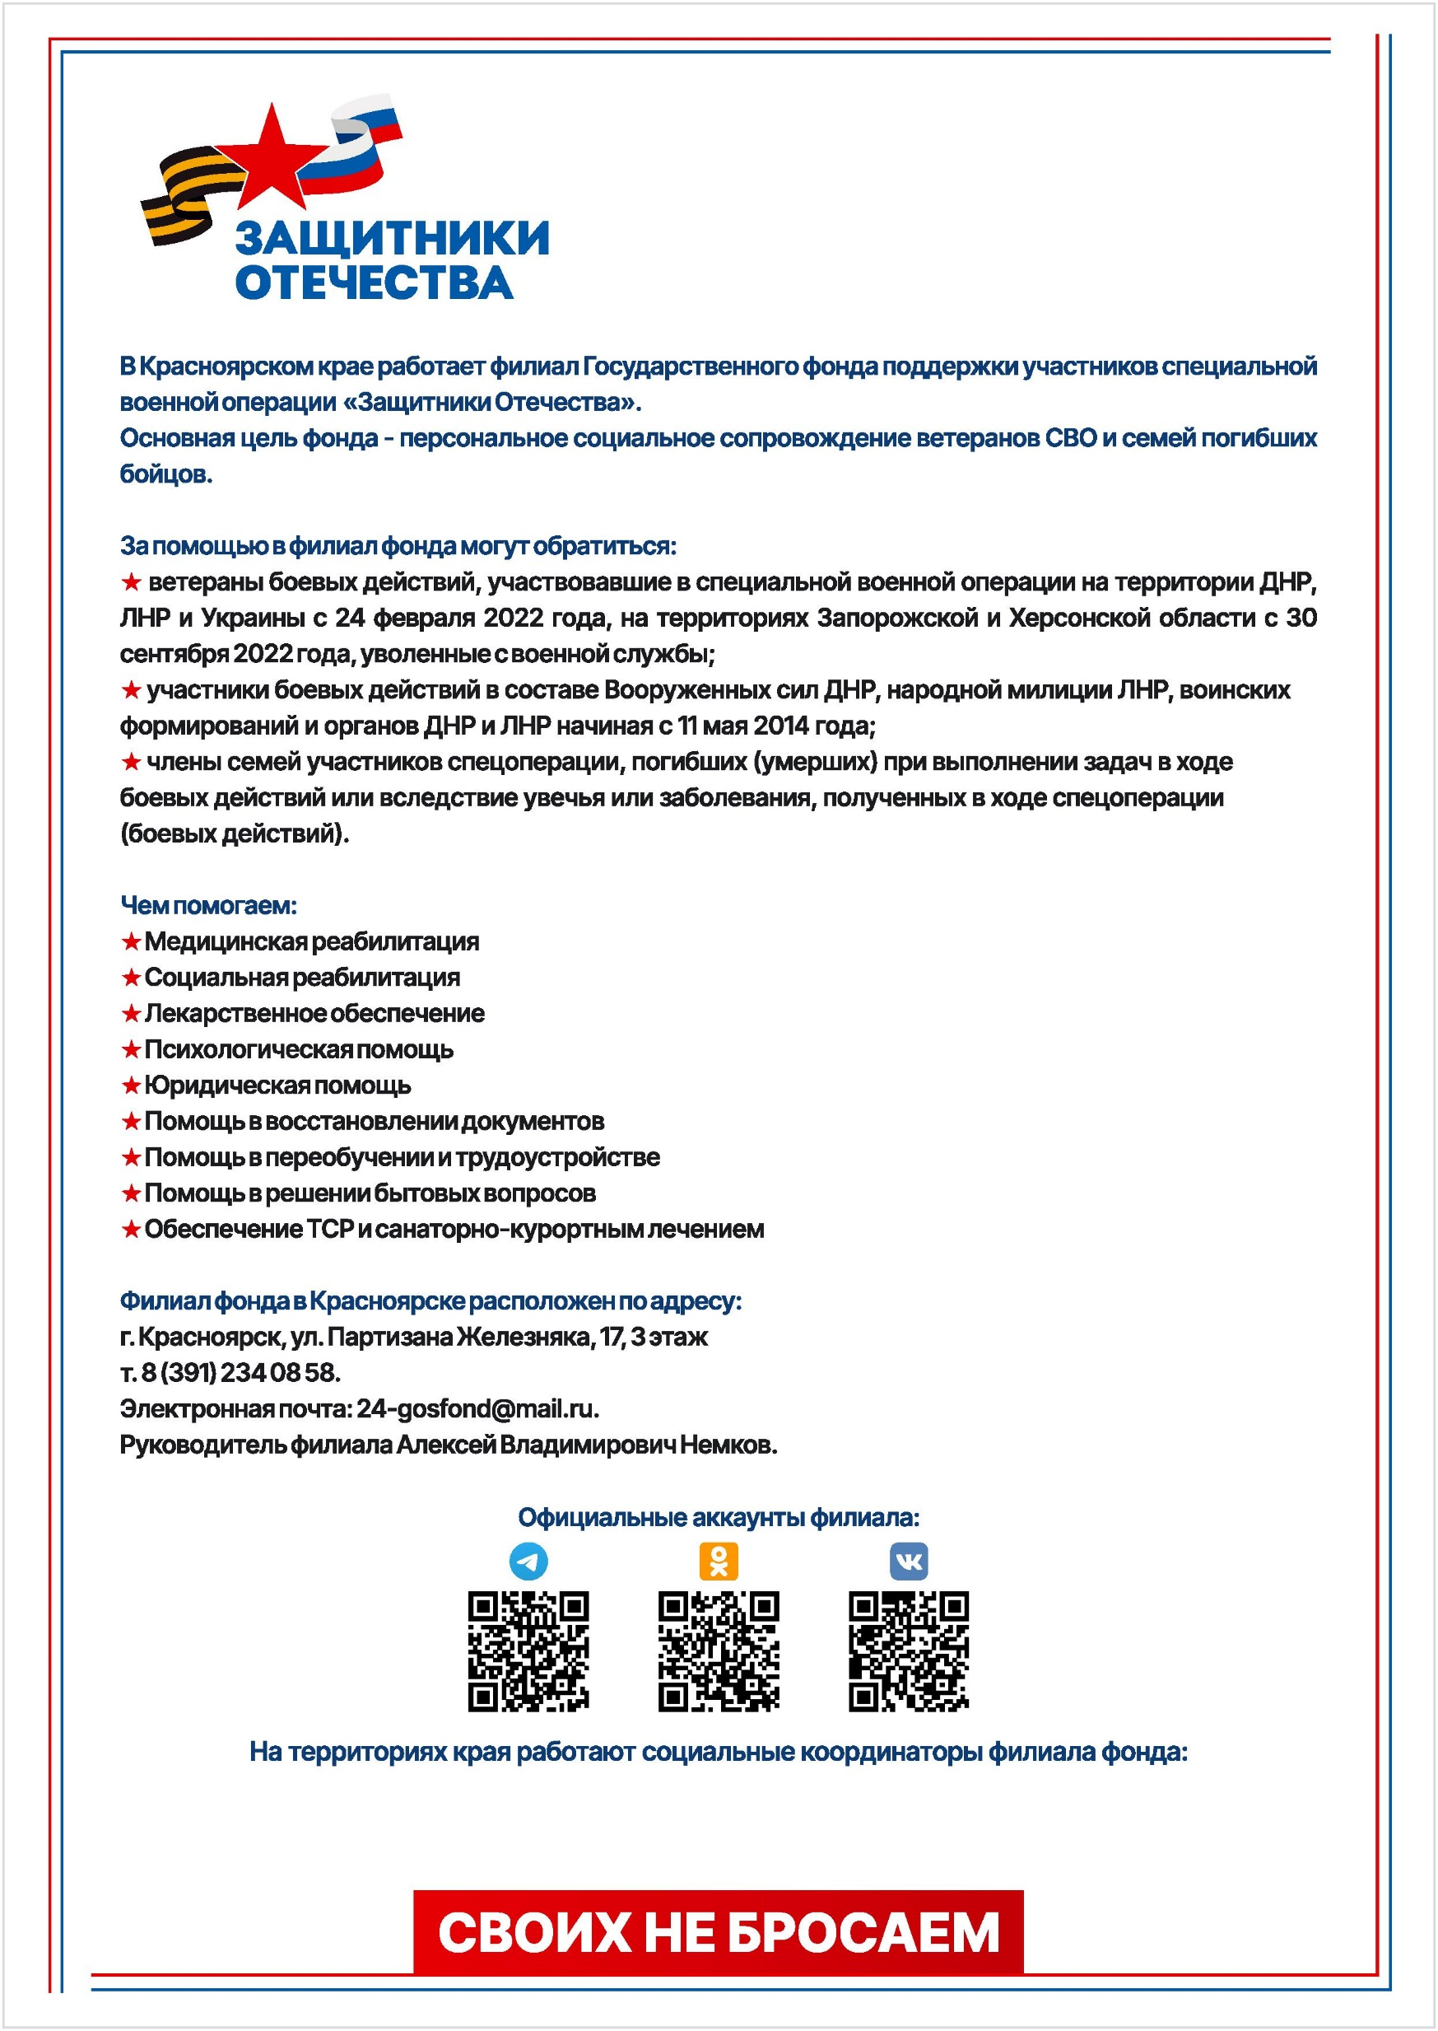

**г.Боготол Авсюкевич Людмила Владимировна тел. 8 962 077 81 21 Прием по адресу: г.Боготол, ул.Кирова -2, каб. 1-1, Часы приема: 8.00 – 12.00 13.00 – 17.00 (выходной суббота, воскресенье)**